
SPTECH – São Paulo Tech School
Análise e Desenvolvimento de Sistemas
Análise de Sistemas

Integrantes do Grupo
Alexandre Donisete Bezerra Filho 01252046
Breno Abilio 1252018
Giovanna de Oliveira 1252004
Giovanni Angel Alipaz Chambi 1252135
Jorge Siqueira 1252082
Everton Porfirio 1252061

SUMÁRIO
Contextualização 2
▪ A relevância do mercado em um cenário global 3
▪ Desafios na Curadoria de Line-ups 4
Problema 5
▪ A Contraposição 6
Objetivo do projeto 6
Justificativa 7
▪ Resultado esperado: 9
Requisitos do projeto 9
▪ Cenários de uso: 10
▪ Limites e exclusões 10
Metodologias utilizadas 11
User Stories: 13
Conclusão 14
▪ Descrição resumida do projeto: 14
Planner 15
Wireframes 16
Arquitetura de Solução 16
Dicionário de dados 17
Referências bibliográficas 18

Contextualização
A indústria de eventos musicais e shows ao vivo tem apresentado significativo crescimento no mundo todo e recuperação nos últimos anos, alcançando níveis de receita que superam os patamares anteriores à pandemia.
Segundo o relatório anual de 2024 da renomada revista Pollstar, uma publicação norte-americana dedicada a fornecer dados sobre a indústria de entretenimento ao vivo, em 2023 o setor de música ao vivo alcançou uma receita total estimada em dezenas de bilhões de dólares. Esse cenário demonstra a importância de decisões estratégicas na curadoria de line-ups para eventos.

Figura 1 – As 100 Turnês de Maior Bilheteria Mundial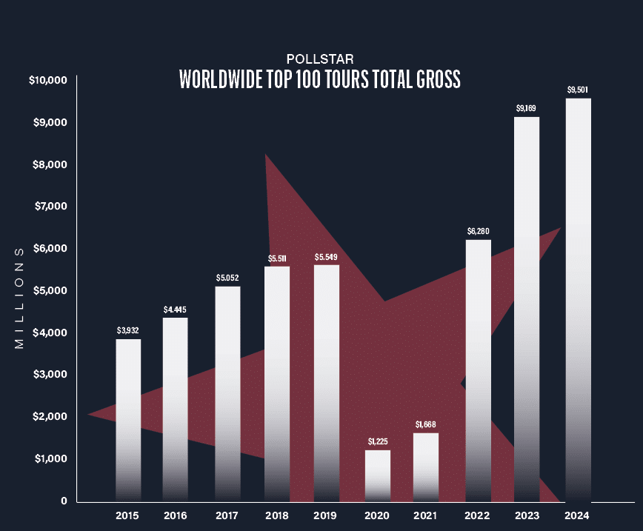
Fonte: Pollstar

A relevância do mercado em um cenário global
Segundo dados recentes, a receita global da indústria de música ao vivo é superior a US$ 33 bilhões no ano e tende aumentar ano após ano, evidenciando sua importância econômica e cultural no cenário mundial.
Em 2024, o setor de música ao vivo segue expandindo, gerando grande impacto econômico e participação de público global. A principal promotora de shows do mundo, a Live Nation, registrou US$ 23,16 bilhões em receita naquele ano, com cerca de 151 milhões de fãs presentes em seus eventos, um aumento em relação aos dados coletados em 2023. Esse crescimento demonstra a força do setor, sua capacidade de expansão e a demanda por experiências presenciais.

Figura 2 – Receita anual da Live Nation
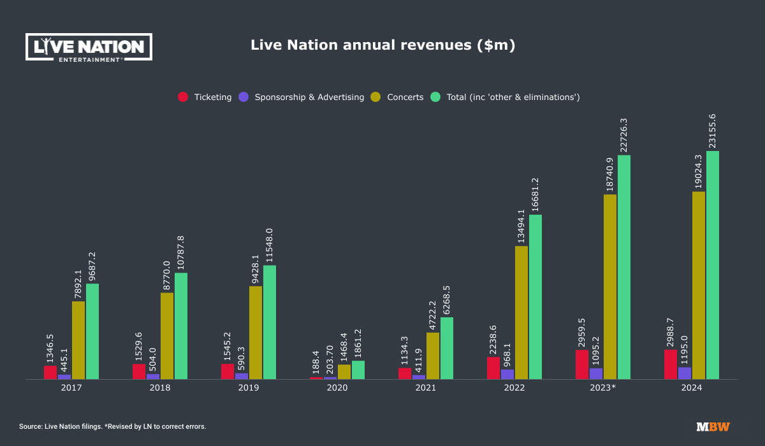Fonte: Live Nation fillings Revisado

Desafios na Curadoria de Line-ups
O crescimento expressivo do setor de música ao vivo nos últimos anos intensifica a concorrência entre festivais e turnês. O mercado passou a disputar por público, datas, artistas e patrocínios. Além disso, gráficos (como o da figura 2) indicam que os principais tours globais continuam batendo recordes de arrecadação, elevando o padrão de produção para suprir as expectativas do público.
A definição do line-up de um evento é um dos principais fatores determinantes de seu desempenho comercial e reputacional, ou seja, a escolha adequada influencia diretamente a venda de ingressos. Uma pesquisa da Play BPM, portal especializado em música eletrônica e eventos, identificou que o line-up foi o fator mais influente na decisão de compra de ingressos para eventos, citado por 96% dos participantes como o principal motivo para ir ao evento.
Além disso, o alinhamento entre artistas e perfil do público impacta o nível de engajamento com o evento, refletindo-se na qualidade da experiência vivenciada, na repercussão nas redes sociais e na fidelização para futuras edições, sendo este último uma questão que aumenta diretamente o “valor do tempo de vida do cliente” (Lifetime Value), à medida que participantes recorrentes tendem a gerar receita ao longo de múltiplas edições do evento.
O público tende a avaliar o custo do ingresso com base na relevância e na coerência (representação pessoal) do line-up apresentado. Como consequência, decisões mais assertivas na curadoria contribuem para maior retorno financeiro, seja pelo aumento da demanda, pela ampliação do ticket médio ou pela valorização da marca do evento no mercado alinhada com a fidelização do público.

Problema
A definição de line-ups ainda é frequentemente baseada em experiência prévia, percepção subjetiva de popularidade e tendências momentâneas e isso é um fato. Relatórios do Centre for Events & Festivals, plataforma global dedicada a agregar conhecimento e pesquisas sobre a indústria de eventos e festivais, indicam que, apesar da complexidade e dos riscos envolvidos na organização de eventos ao vivo (principalmente os de grande porte), muitos profissionais ainda utilizam de experiência, “instinto” e discussões informais para tomar decisões que podem ser críticas, sem métodos padronizados ou baseados em evidências.
Além disso, uma análise recente da Ticket Fairy, comunidade focada em promotores de eventos, descreve que embora métricas possam ajudar a reduzir riscos, na prática muitos festivais usam dados apenas para filtrar opções iniciais e depois apostam na experiência e julgamento humano para a curadoria final do line-up.

A Contraposição
Em um mercado cada vez mais competitivo, essa abordagem rasa baseada em intuição pode limitar a precisão das decisões, tornando necessária uma análise mais estruturada e orientada por dados. Um relatório de tendências do setor publicado no LinkedIn afirma que, em 2026, as decisões de eventos estão evoluindo de decisões intuitivas para modelos orientados por objetivos e métricas, e que antes os eventos eram mais improvisados, agora há movimento para análise de dados e profissionalização.
O relatório, publicado em 2025 por Iauü Music Business, ratifica:
“O uso de dados deixa de ser diferencial e passa a ser requisito básico. Em 2026, decisões sobre formato, atrações, investimento e experiência serão cada vez mais orientadas por dados históricos, comportamento de público e análise de performance. Eventos que não medem impacto tendem a perder relevância e orçamento.”

Objetivo do projeto
Diante do movimento crescente de profissionalização do setor de eventos musicais, especialistas apontam que a tomada de decisão orientada por dados vem se consolidando como prática essencial, e não apenas um diferencial. À medida que o mercado se torna mais competitivo e financeiramente relevante, cresce também a necessidade de análises concretas que reduzam incertezas e tomadas de decisões incertas.
Nesse contexto, o projeto propõe o desenvolvimento de uma ferramenta analítica de apoio à curadoria estratégica de line-ups e setlists para eventos musicais ao-vivo e não-ao-vivo. O objetivo é oferecer suporte à tomada de decisão baseada em dados, diminuindo a dependência exclusiva de critérios intuitivos e ampliando a capacidade de análise estratégica por parte de promotores e curadores.
Além disso embora existam grandes volumes de dados disponíveis, eles se encontram dispersos pela internet, fragmentados e, muitas vezes, são de difícil interpretação. Atualmente, não há uma solução amplamente acessível que forneça essas informações de forma organizada, confiável e orientada às necessidades específicas do organizador de eventos. A proposta busca resolver essa “lacuna operacional” identificada no mercado.
O projeto Tech Music tem como propósito transformar dados provenientes de bases atualizadas constantemente em informações estratégicas claras, visuais e personalizadas, facilitando a análise, a comparação, a identificação de tendências e o alinhamento entre line-up, perfil de público e objetivos financeiros.
Dessa forma, a ferramenta soma com a experiência do curador ou produtor do evento, potencializando e integrando intuição e análise de dados em um modelo de decisão mais estruturado e confiável

Justificativa
Apesar do alto faturamento nesse mercado, a lucratividade de eventos musicais está diretamente ligada à assertividade das decisões estratégicas. A definição inadequada de artistas e músicas pode resultar em baixa venda de ingressos, prejuízos operacionais e até danos à reputação do evento.
Embora a abordagem baseada em experiência tenha valor, ela não garante precisão absoluta.
Dessa forma, o projeto Tech Music Team surge como uma solução que agrega inteligência analítica ao processo. A ferramenta propõe utilizar dados atualizados e organizados para auxiliar na escolha de artistas, reduzindo riscos e aumentando a previsibilidade de resultados.

A utilização dessa tecnologia permite:
- Redução de prejuízos financeiros, evitando escolhas desalinhadas com o público
- Aumento do potencial de vendas, por meio de line-ups mais estratégicos
- Melhoria na experiência do público, elevando o engajamento e a fidelização
- Fortalecimento da marca do evento, tornando-o mais competitivo no mercado

Decisões mais assertivas impactam diretamente o retorno financeiro ao longo do tempo, já que eventos bem-sucedidos tendem a gerar recorrência de público e maior valor de marca.
Em um cenário onde o uso de dados se torna cada vez mais essencial, a proposta do projeto acompanha essa evolução.

Resultado esperado:
Disponibilizar uma ferramenta que permita ao produtor de eventos:
- Analisar características e desempenho de artistas e músicas
- Comparar diferentes opções de forma estratégica
- Montar line-ups e playlists de forma estruturada
- Tomar decisões mais assertivas com base em dados
Como resultado, espera-se melhorar a qualidade dos eventos, aumentar o engajamento do público e reduzir riscos relacionados à escolha inadequada de atrações.

Requisitos do projeto
Funcionalidades principais do sistema:
- Tela de análise de artistas: Apresentar características, métricas e comparações entre artistas, permitindo avaliar popularidade, desempenho e compatibilidade com o evento
- Tela de análise de músicas: Apresentar características, métricas e comparações entre músicas, permitindo analisar desempenho, estilo e adequação ao público
- Montagem de Line-up: Permitir ao usuário selecionar, organizar e comparar artistas para definição estratégica do line-up em eventos ao vivo
- Montagem de Playlist: Permitir ao usuário selecionar, organizar e comparar músicas para criação de playlists em eventos não ao vivo

Cenários de uso:
Cenário 1 – Evento ao vivo com controle total do produtor: O produtor escolhe artistas e músicas que serão tocadas, utilizando todas as funcionalidades do sistema (análise de artistas, análise de músicas, montagem de line-up e montagem de playlist).

Cenário 2 – Evento ao vivo com autonomia dos artistas: O produtor escolhe apenas os artistas, enquanto os próprios artistas definem as músicas. Nesse caso, o sistema será utilizado para análise de artistas e montagem de line-up.

Cenário 3 – Evento não ao vivo: O produtor define quais artistas farão parte do evento e seleciona as músicas que serão reproduzidas, utilizando as funcionalidades de análise de artistas, análise de músicas e montagem de playlist.

Limites e exclusões
Incluído no projeto:
- Plataforma de análise e comparação de artistas e músicas Sistema de montagem de line-up para eventos ao vivo Sistema de montagem de playlist para eventos não ao vivo Interface visual para apoio à tomada de decisão.

Excluído do projeto:
- Contratação direta de artistas ou intermediação de pagamentos
- Execução real de músicas
- Gestão logística de eventos (datas, ingressos, fornecedores)
- Previsões financeiras detalhadas ou cálculo de faturamento de eventos

Restrições
O sistema será restrito ao apoio à curadoria musical, não abrangendo outras áreas da organização de eventos. A utilização dependerá da disponibilidade de dados confiáveis sobre artistas e músicas O acesso ao sistema será realizado por meio de interface digital (web) O projeto será desenvolvido dentro do prazo acadêmico estabelecido. O prazo final para entrega do projeto é 08 de junho de 2026.

Metodologias utilizadas
O desenvolvimento do projeto foi baseado na metodologia ágil Scrum, que permite organizar as atividades de forma iterativa e adaptável. Essa abordagem facilita o acompanhamento do progresso, a identificação de problemas e a realização de ajustes ao longo do desenvolvimento.
O projeto foi dividido em Sprints, nos quais as tarefas são planejadas, executadas e revisadas continuamente. Durante esse processo, são utilizados o Product Backlog, que reúne todas as funcionalidades do sistema e o Sprint Backlog, que define as atividades de cada ciclo.
Além do Scrum, foram utilizadas técnicas complementares para apoiar o desenvolvimento do projeto. O Crazy 8’s foi aplicado na fase de ideação para geração rápida de soluções, o Design Sprint foi utilizado para estruturar e validar a proposta do sistema, e os conceitos de Upstream e Downstream foram aplicados no planejamento, separando a definição do que será feito da forma como será executado.
A escolha dessas metodologias foi feita para garantir organização, flexibilidade e evolução contínua do projeto, permitindo que a equipe desenvolva a solução de forma estruturada e eficiente.

User Stories:
- User Story 1
Eu, Lucas, Curador Artístico da plataforma,
quero visualizar métricas consolidadas de performance e engajamento dos artistas em um único painel,
para tomar decisões editoriais com base em dados organizados e confiáveis.

- User Story 2
Eu, Produtor de eventos,
quero comparar diferentes artistas com base em métricas e características relevantes,
para escolher as melhores opções para compor o line-up do meu evento.

- User Story 3
Eu, Produtor de eventos não ao vivo,
quero analisar e comparar músicas antes de adicioná-las à playlist,
para garantir que elas estejam alinhadas com o perfil do público e a proposta do evento.

Conclusão

Descrição resumida do projeto:
Criar uma plataforma analítica para apoio à curadoria musical, voltada para produtores de eventos, permitindo a análise, comparação e seleção estratégica de artistas e músicas.
O sistema será utilizado tanto em eventos de música ao vivo (shows, festivais) quanto em eventos não ao vivo (como casamentos, festas e eventos corporativos), auxiliando na montagem de line-ups e lista de reprodução mais alinhados ao perfil do público e aos objetivos do evento.
A solução tem como foco transformar dados dispersos em informações organizadas e visuais, facilitando a tomada de decisão e reduzindo a dependência exclusiva de critérios subjetivos.

Planner
O Planner é a ferramenta utilizada para a organização do projeto e implementação da metodologia “Upstream e Downstream”, nele a equipe separa as tarefas que precisam ser refinadas e organizam em colunas no estilo Kanban que indicam o andamento de cada tarefa específica. Além disso, com a ferramenta a equipe atribui responsáveis para cada tarefa e estipula um prazo de entrega.

Wireframes

Protótipo inicial das telas do sistema, uma “prévia” de cada funcionalidade que será implementada.

Arquitetura de Solução
A solução será hospedada na nuvem AWS, utilizando uma instância EC2 para rodar a aplicação em Node.js e a API em Java. Os dados serão armazenados em um banco MySQL, enquanto arquivos (Como os do dicionário de dados) poderão ser salvos em um bucket S3. A arquitetura segue um fluxo de processamento de dados (extração, transformação e armazenamento).

Dicionário de dados
- Spotify and Youtube (https://www.kaggle.com/datasets/salvatorerastelli/spotify-and-youtube)

- Spotify Global Music Dataset (2009–2025) (https://www.kaggle.com/datasets/wardabilal/spotify-global-music-dataset-20092025)

Referências bibliográficas

MUSIC BUSINESS WORLDWIDE. “Live Nation saw 151m fans attend its events in 2024 as revenue rose 3% to $23bn.” Music Business Worldwide, 2025. Disponível em: https://www.musicbusinessworldwide.com/live-nation-saw-151m-fans-attend-its-events-in-2024-as-revenue-rose-3-to-23bn/. Acesso em: 18 fev. 2026.

POLLSTAR. “2024 Year-End Business Analysis.” Pollstar News, 13 dez. 2024. Disponível em: https://news.pollstar.com/2024/12/13/2024bizanalysis/. Acesso em: 18 fev. 2026.

PLAY BPM. “Pesquisa de hábitos de consumo.” Play BPM, 12 dez. 2024. Disponível em: https://playbpm.com.br/colunas/fala-ai/play-bpm/pesquisa-de-habitos-de-consumo/. Acesso em: 18 fev. 2026.

CENTRE FOR EVENTS & FESTIVALS. “How events can make better decisions under risk and uncertainty.” Events and Festivals, (s.d.). Disponível em: https://www.eventsandfestivals.org/how-events-can-make-better-decisions-under-risk-and-uncertainty. Acesso em: 18 fev. 2026.

TICKET FAIRY. “Gut instinct vs big data: balancing festival decisions in 2026.” Ticket Fairy Blog, (s.d.). Disponível em: https://www.ticketfairy.com/blog/gut-instinct-vs-big-data-balancing-festival-decisions-in-2026. Acesso em: 18 fev. 2026.

LINKEDIN – IAUÜ MUSIC BUSINESS. “Ritmo dos negócios #9: O que podemos esperar do mercado.” LinkedIn, 23 dez. 2025. Disponível em: https://www.linkedin.com/pulse/ritmo-dos-negócios-9-o-que-podemos-esperar-do-mercado-d570e/. Acesso em: 18 fev. 2026.

